**曲阜市行政审批服务局2021年政府信息公开工作年度报告**

**本报告由曲阜市行政审批服务局按照《中华人民共和国政府信息公开条例》（以下简称《条例》）和《中华人民共和国政府信息公开工作年度报告格式》（国办公开办函〔2021〕30号）要求编制。**

**本报告内容包括总体情况、主动公开政府信息情况、收到和处理政府信息公开申请情况、政府信息公开行政复议和行政诉讼情况、存在的主要问题及改进情况、其他需要报告的事项等六部分内容。**

### **本报告所列数据的统计期限自2021年1月1日起至2021年12月31日止。本报告电子版可在“[孔子故里·中国曲阜网](https://www.so.com/link?m=b76z0IZq1EQLby20ZhwL7fwQQcQkRcS7XXM6iz8PGyWW9sg+W4l+7pz6OiAdfsz1Xg7Hg9OZZ5+YaWS+zUtH50rWEs9Y/27XqMxiBjvQyrODJN0LQe37x1qhkSpTgifjX5jhrOux3pRnQ3xqvecuLdF0rpqNr8a0G" \t "https://www.so.com/_blank)”网站（http://www.qufu.gov.cn/）查阅或下载。如对本报告有疑问，请与曲阜市行政审批服务局联系（地址：山东省济宁市曲阜市大成路66号曲阜市为民服务中心，联系电话：0537-4890533）。**

1. **总体情况**

**曲阜市行政审批服务局2021年深入贯彻落实上级政府关于政务公开工作的安排，进一步加大公开力度、深化公开内容、拓展公开渠道、提升公开实效，促进政府信息公开工作质量效益稳步提升。**

**（一）主动公开情况**

**曲阜市行政审批服务局2021年通过“[孔子故里·中国曲阜网](https://www.so.com/link?m=b76z0IZq1EQLby20ZhwL7fwQQcQkRcS7XXM6iz8PGyWW9sg+W4l+7pz6OiAdfsz1Xg7Hg9OZZ5+YaWS+zUtH50rWEs9Y/27XqMxiBjvQyrODJN0LQe37x1qhkSpTgifjX5jhrOux3pRnQ3xqvecuLdF0rpqNr8a0G" \t "https://www.so.com/_blank)”政府信息公开专栏和营商环境专栏、“曲阜为民服务中心”微信公众号、山东政务服务网曲阜站点等平台主动公开政府信息411条(不同渠道和方式公开相同信息计1条)。**

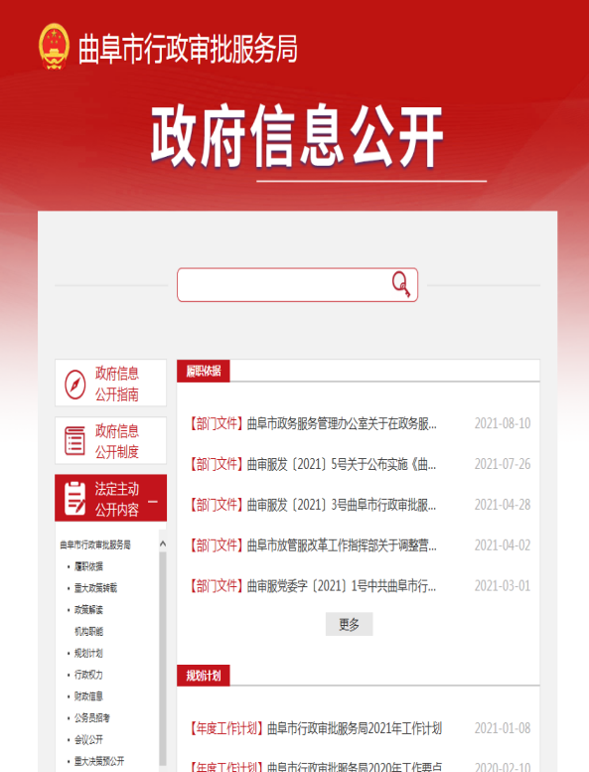 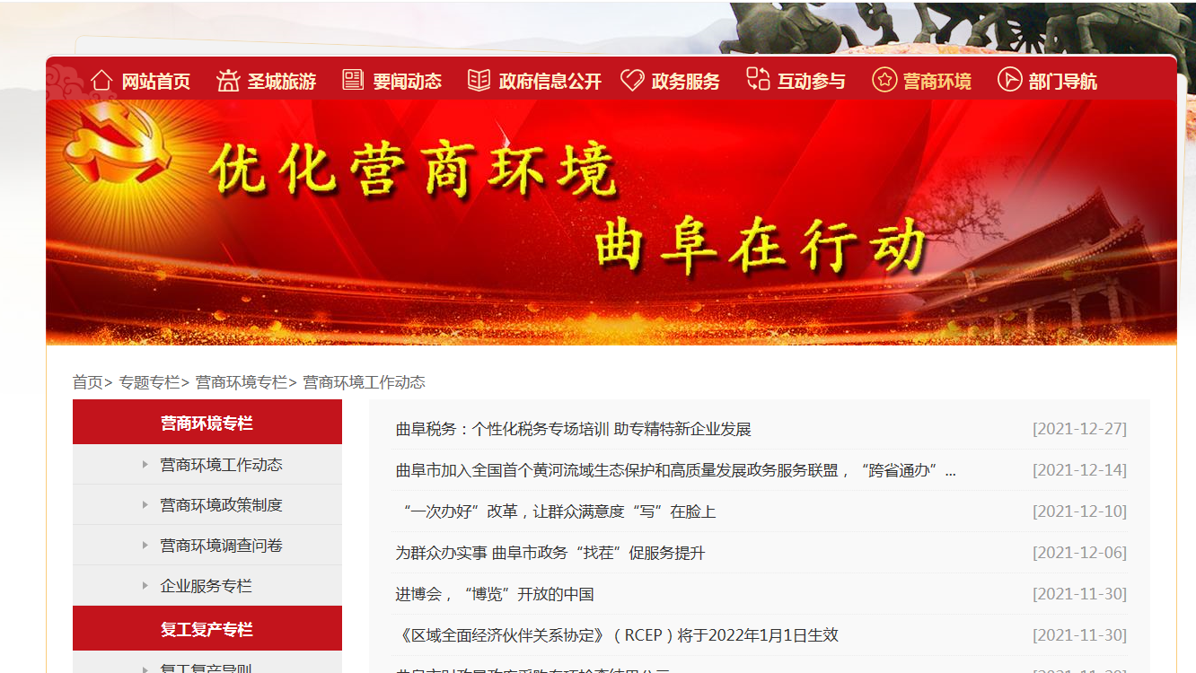

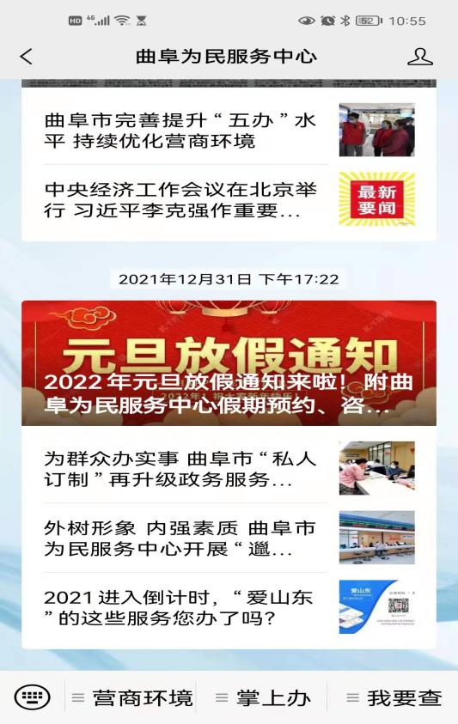 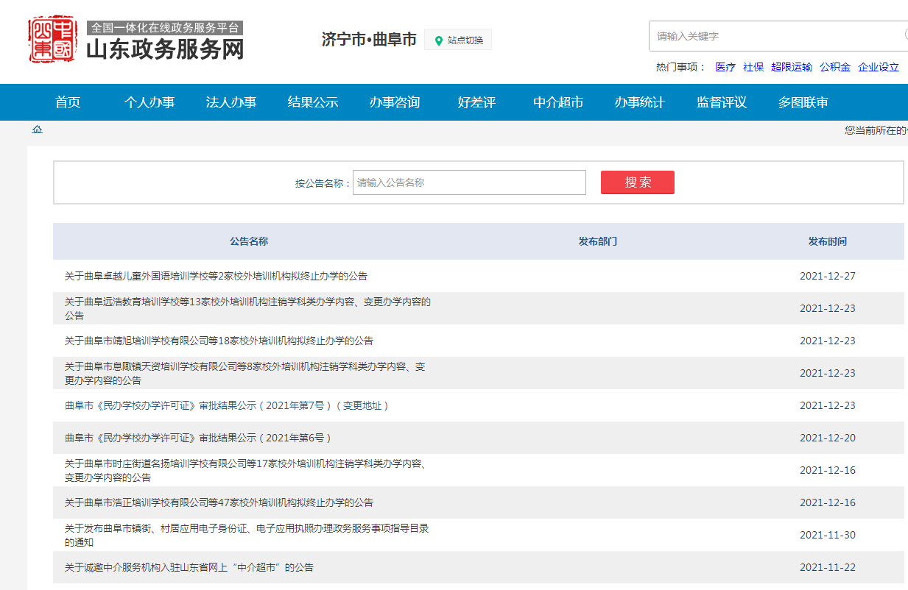

**曲阜市行政审批服务局在“[孔子故里·中国曲阜网](https://www.so.com/link?m=b76z0IZq1EQLby20ZhwL7fwQQcQkRcS7XXM6iz8PGyWW9sg+W4l+7pz6OiAdfsz1Xg7Hg9OZZ5+YaWS+zUtH50rWEs9Y/27XqMxiBjvQyrODJN0LQe37x1qhkSpTgifjX5jhrOux3pRnQ3xqvecuLdF0rpqNr8a0G" \t "https://www.so.com/_blank)”政府信息公开专栏公开的信息主要为以下内容：部门文件信息9条、机构职能信息4条、财政信息2条、会议信息4条、公示公告信息278条、行政执法公示信息144条、组织管理信息4条、政府信息年度报告1条、主动公开基本目录1条。**

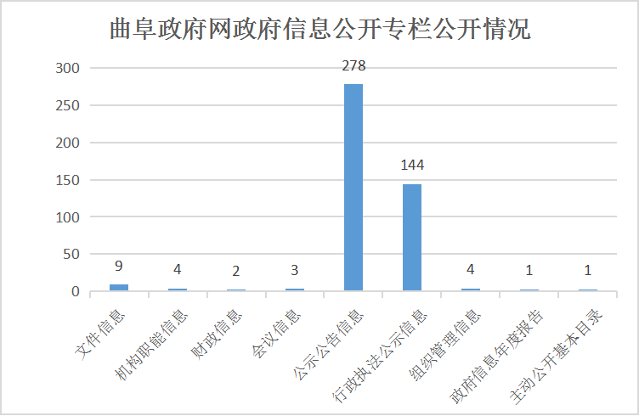

**（二）依申请公开情况**

**2021年，本部门共收到依申请信息公开6件，都是关于工程建设类申报材料、审批材料的申请公开件，其中5件由法律服务机构通过信函方式提出申请、1件由申请人本人到窗口当面提交申请。本部门根据《条例》规定的时限和要求均予以答复，对于属于本部门制作和形成的政府信息予以向申请人公开。**

**2021年，本部门依申请公开政府信息未向申请人收取任何费用。**

**2021年，本部门未收到以政府信息公开为由提起的行政复议和行政诉讼。**

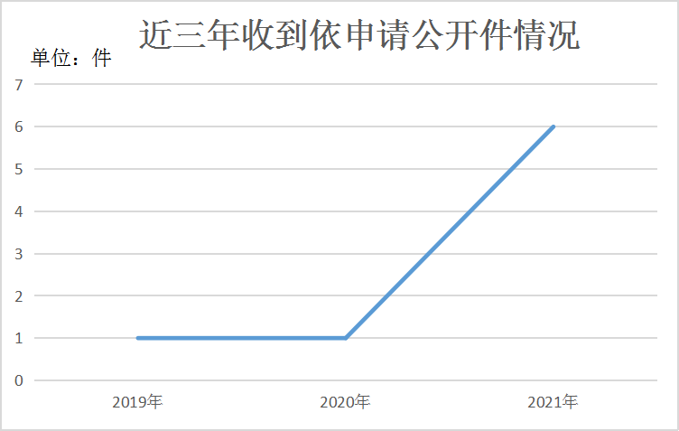

**（三）政府信息管理情况**

**曲阜市行政审批服务局高度重视政府信息管理工作，2021年初根据人事变动情况及时调整政务公开领导小组，明确了政务公开分管领导，政务服务科具体负责推进、指导、协调、监督政务公开工作，严格遵守信息公开“先审查、后公开”原则，修订完善公开审查流程，建立完善逐级审查制度，从源头上保障了公开信息不涉密、涉密信息不公开。**

**（四）政府信息公开平台建设情况**

**一是将本部门制作、形成的政府信息及时发布到曲阜市政府门户网站政府信息公开专栏，根据上级要求在曲阜市政府门户网站开通“营商环境”专栏，集中发布营商环境各指标牵头部门优化营商环境方面的工作动态和政策文件，方便群众和企业集中查找优惠政策。**

**二是推进政务微信公众号建设。运用微信公众号传播快、覆盖广、社会渗透力强、舆论生成迅速的优势，在“曲阜为民服务中心”微信公众号开通“营商环境”专栏，广泛公开政府信息。**

**三是在山东政务服务网曲阜站点全面公开业务办事指南，根据上级关于削减行政权力事项的通知及时取消、修改行政许可事项，对行政许可事项办事指南要素信息进行准确、规范展示。**

**四是召开新闻发布会。曲阜市行政审批服务局依托新闻媒体推进政务公开工作，举办了曲阜市“微创新·更便民”优化营商环境新闻发布会。**

**五是打造政务公开体验区。曲阜市行政审批服务局在市为民服务中心二楼设置了政务公开体验区，借助市为民服务中心场地优势，在政务公开体验区摆放了政务公开资料，设置电脑、自助查询机等电子设备，极大地方便了办事群众。**

1. **监督保障情况**

**曲阜市行政审批服务局在中层干部会议中开展了政务公开工作培训会，提升主动公开政府信息的意识，严格政务公开工作流程。主要领导和分管领导经常查看曲阜市政府门户网站、微信工作号等信息公开平台公开的内容，对于发现的问题即时整改。**

**二、主动公开政府信息情况**

|  |  |  |  |
| --- | --- | --- | --- |
| **第二十条第（一）项** | | | |
| **信息内容** | **本年制发件数** | **本年废止件数** | **现行有效件数** |
| **规章** | **0** | **0** | **0** |
| **行政规范性文件** | **0** | **0** | **0** |
| **第二十条第（五）项** | | | |
| **信息内容** | **本年处理决定数量** | | |
| **行政许可** | **28527件** | | |
| **第二十条第（六）项** | | | |
| **信息内容** | **本年处理决定数量** | | |
| **行政处罚** | **0** | | |
| **行政强制** | **0** | | |
| **第二十条第（八）项** | | | |
| **信息内容** | **本年收费金额（单位：万元）** | | |
| **行政事业性收费** | **0** | | |

**三、收到和处理政府信息公开申请情况**

|  |  |  |  |  |  |  |  |  |  |
| --- | --- | --- | --- | --- | --- | --- | --- | --- | --- |
| **（本列数据的勾稽关系为：第一项加第二项之和，等于第三项加第四项之和）** | | | **申请人情况** | | | | | | |
| **自然人** | **法人或其他组织** | | | | | **总计** |
| **商业**  **企业** | **科研**  **机构** | **社会公益组织** | **法律服务机构** | **其他** |
| **一、本年新收政府信息公开申请数量** | | | **1** | **0** | **0** | **0** | **5** | **0** | **6** |
| **二、上年结转政府信息公开申请数量** | | | **0** | **0** | **0** | **0** | **0** | **0** | **0** |
| **三、本年度办理结果** | **（一）予以公开** | | **0** | **0** | **0** | **0** | **0** | **0** | **0** |
| **（二）部分公开（区分处理的，只计这一情形，不计其他情形）** | | **1** | **0** | **0** | **0** | **3** | **0** | **4** |
| **（三）不予公开** | **1.属于国家秘密** | **0** | **0** | **0** | **0** | **0** | **0** | **0** |
| **2.其他法律行政法规禁止公开** | **0** | **0** | **0** | **0** | **0** | **0** | **0** |
| **3.危及“三安全一稳定”** | **0** | **0** | **0** | **0** | **0** | **0** | **0** |
| **4.保护第三方合法权益** | **0** | **0** | **0** | **0** | **0** | **0** | **0** |
| **5.属于三类内部事务信息** | **0** | **0** | **0** | **0** | **0** | **0** | **0** |
| **6.属于四类过程性信息** | **0** | **0** | **0** | **0** | **0** | **0** | **0** |
| **7.属于行政执法案卷** | **0** | **0** | **0** | **0** | **0** | **0** | **0** |
| **8.属于行政查询事项** | **0** | **0** | **0** | **0** | **0** | **0** | **0** |
| **（四）无法提供** | **1.本机关不掌握相关政府信息** | **0** | **0** | **0** | **0** | **2** | **0** | **2** |
| **2.没有现成信息需要另行制作** | **0** | **0** | **0** | **0** | **0** | **0** | **0** |
| **3.补正后申请内容仍不明确** | **0** | **0** | **0** | **0** | **0** | **0** | **0** |
|  | **（五）不予处理** | **1.信访举报投诉类申请** | **0** | **0** | **0** | **0** | **0** | **0** | **0** |
| **2.重复申请** | **0** | **0** | **0** | **0** | **0** | **0** | **0** |
| **3.要求提供公开出版物** | **0** | **0** | **0** | **0** | **0** | **0** | **0** |
| **4.无正当理由大量反复申请** | **0** | **0** | **0** | **0** | **0** | **0** | **0** |
| **5.要求行政机关确认或重新出具已获取信息** | **0** | **0** | **0** | **0** | **0** | **0** | **0** |
| **（六）其他处理** | **1.申请人无正当理由逾期不补正、行政机关不再处理其政府信息公开申请** | **0** | **0** | **0** | **0** | **0** | **0** | **0** |
| **2.申请人逾期未按收费通知要求缴纳费用、行政机关不再处理其政府信息公开申请** | **0** | **0** | **0** | **0** | **0** | **0** | **0** |
| **3.其他** | **0** | **0** | **0** | **0** | **0** | **0** | **0** |
| **（七）总计** | | **1** | **0** | **0** | **0** | **5** | **0** | **6** |
| **四、结转下年度继续办理** | | | **0** | **0** | **0** | **0** | **0** | **0** | **0** |

**四、政府信息公开行政复议、行政诉讼情况**

|  |  |  |  |  |  |  |  |  |  |  |  |  |  |  |
| --- | --- | --- | --- | --- | --- | --- | --- | --- | --- | --- | --- | --- | --- | --- |
| **行政复议** | | | | | **行政诉讼** | | | | | | | | | |
| **结果维持** | **结果**  **纠正** | **其他**  **结果** | **尚未**  **审结** | **总计** | **未经复议直接起诉** | | | | | **复议后起诉** | | | | |
| **结果**  **维持** | **结果**  **纠正** | **其他**  **结果** | **尚未**  **审结** | **总计** | **结果**  **维持** | **结果**  **纠正** | **其他**  **结果** | **尚未**  **审结** | **总计** |
| **0** | **0** | **0** | **0** | **0** | **0** | **0** | **0** | **0** | **0** | **0** | **0** | **0** | **0** | **0** |

**五、存在的主要问题及改进情况**

**本部门虽然落实了2021年政府信息公开各项任务，但与当前全面推进依法行政的要求和社会公众的期待还有一定差距，还存在一些问题和不足：一是政务公开意识不足，依法公开、主动公开意识有待进一步加强；二是政策解读方式有待进一步拓展。下一步本部门将继续加大政府信息公开的宣传力度，提高政府信息公开意识，积极创新政府信息公开形式，切实做好政策解读，多措并举推进政府信息准确、及时、全面公开，切实保障公民、法人和其他组织依法获取政府信息。**

1. **其他需要报告的事项**

**无。**